Вести сельского поселения Борискино-Игар
Среда 16 октября 2024 года № 32(568) 12+

Сообщение о возможном установлении публичного сервитута.
В соответствии со статьей 39.42 Земельного кодекса Российской Федерации Муниципальное учреждение – Комитет по управлению муниципальным имуществом администрации муниципального района Клявлинский Самарской области информирует о возможном установлении публичного сервитута для целей эксплуатации наземного сооружения связи объекта «СПРС ТН-Прикамье. Строительство. Самарская область» в отношении следующего земельного участка:
63:21:1306003:356 | Российская Федерация, Самарская область, Клявлинский район, сельское поселение Борискино-Игар | Правообладатель: Башкиров Сергей Иванович (Собственность № 63:21:1306003:356-63/152/2022-1от 22.04.2022).
* согласно схемы расположения публичного сервитута

С поступившим ходатайством об установлении публичного сервитута и прилагаемым к нему описанием местоположения границ публичного сервитута заинтересованные лица могут ознакомиться по адресу: Самарская область, Клявлинский район, ж/д_ст. Клявлино, пр-кт. Ленина, д. 9, каб. 1. (пн. – пт. с 8.00 до 12.00).
Заявления об учете прав на земельные участки принимаются в течение 30 дней со дня опубликования сообщения в Муниципальном учреждении – Комитет по управлению муниципальным имуществом администрации муниципального района Клявлинский Самарской области, расположенный по адресу: Самарская область, Клявлинский район, ж/д_ст. Клявлино, пр-кт. Ленина, д. 9, каб. 1. (пн. – пт. с 8.00 до 12.00) либо почтовым отправлением по указанному адресу.
Дата окончания приема заявлений – 16.11.2024 г. (включительно).
Информация о поступившем ходатайстве об установлении публичного сервитута размещена в сети «Интернет» на официальном сайте администрации муниципального района Клявлинский Самарской области (https://klvadm.ru/administration/komitet-po-upravleniyu-munitsipalnym-imushchestvom/soobshcheniya-o-vozmozhnom-ustanovlenii-publichnogo-servituta/), администрации сельского поселения Борискино-Игар муниципального района Клявлинский Самарской области (https://klvadm.ru/munitsipalnye-obrazovaniya/boriskino-igar/informatsiya-otchetnost-i-svedeniya/), в газете «Вести сельского поселения Брискино-Игар» №32(568) от 16.10.2024 г. (https://klvadm.ru/munitsipalnye-obrazovaniya/boriskino-igar/novosti/).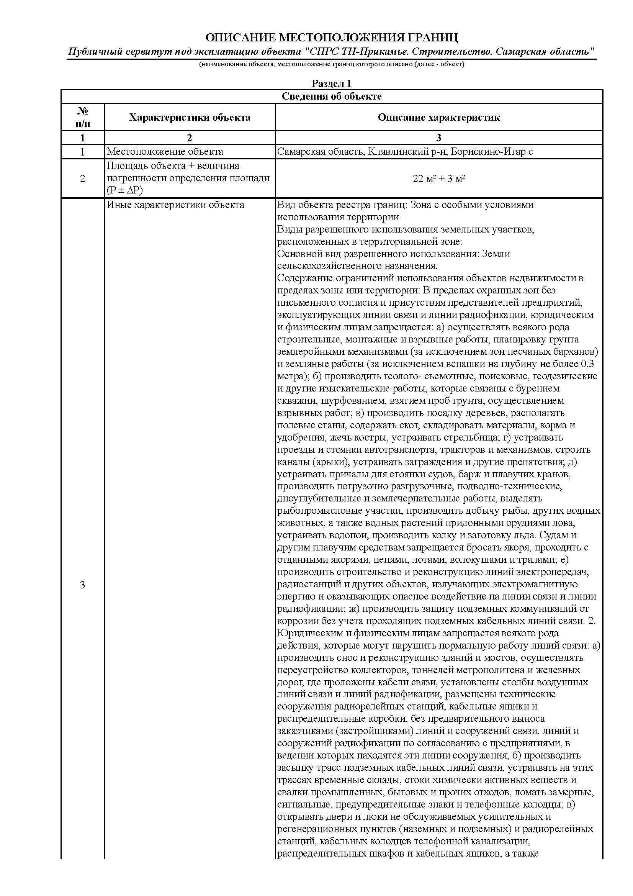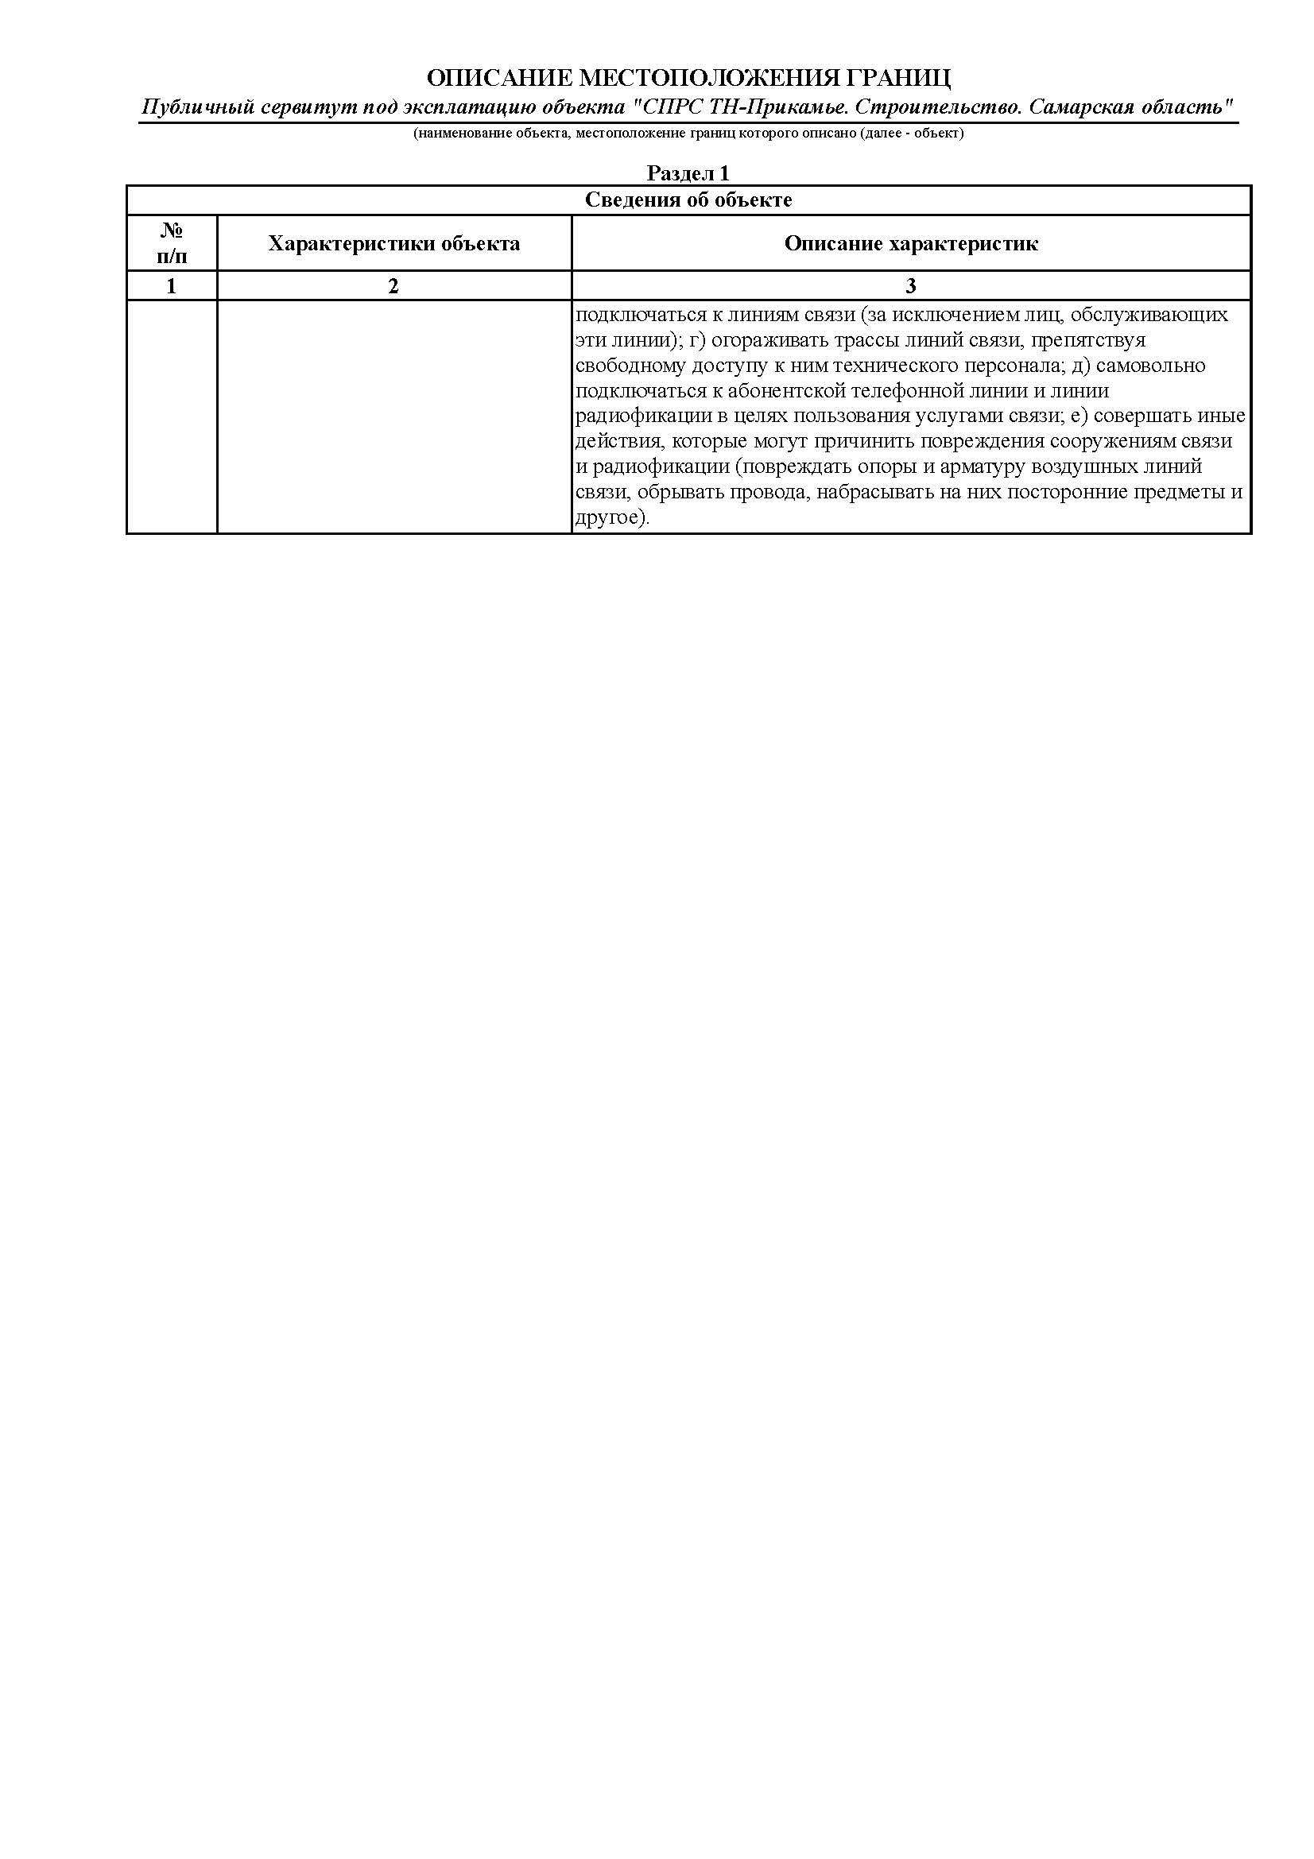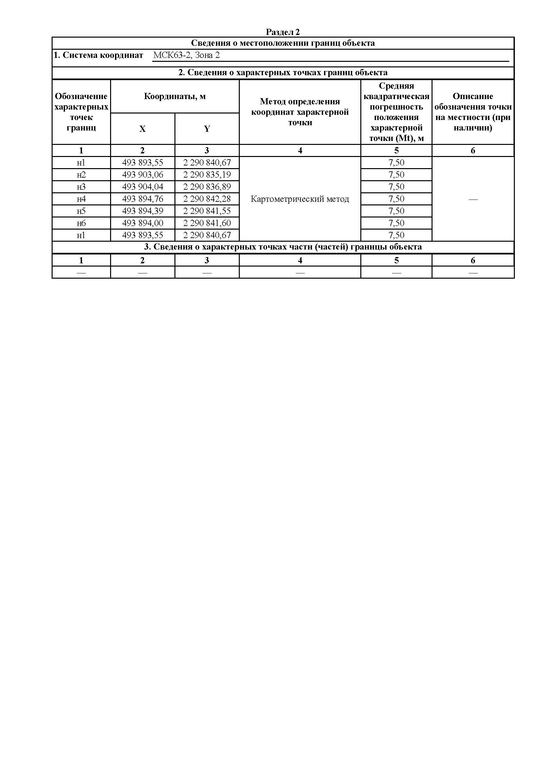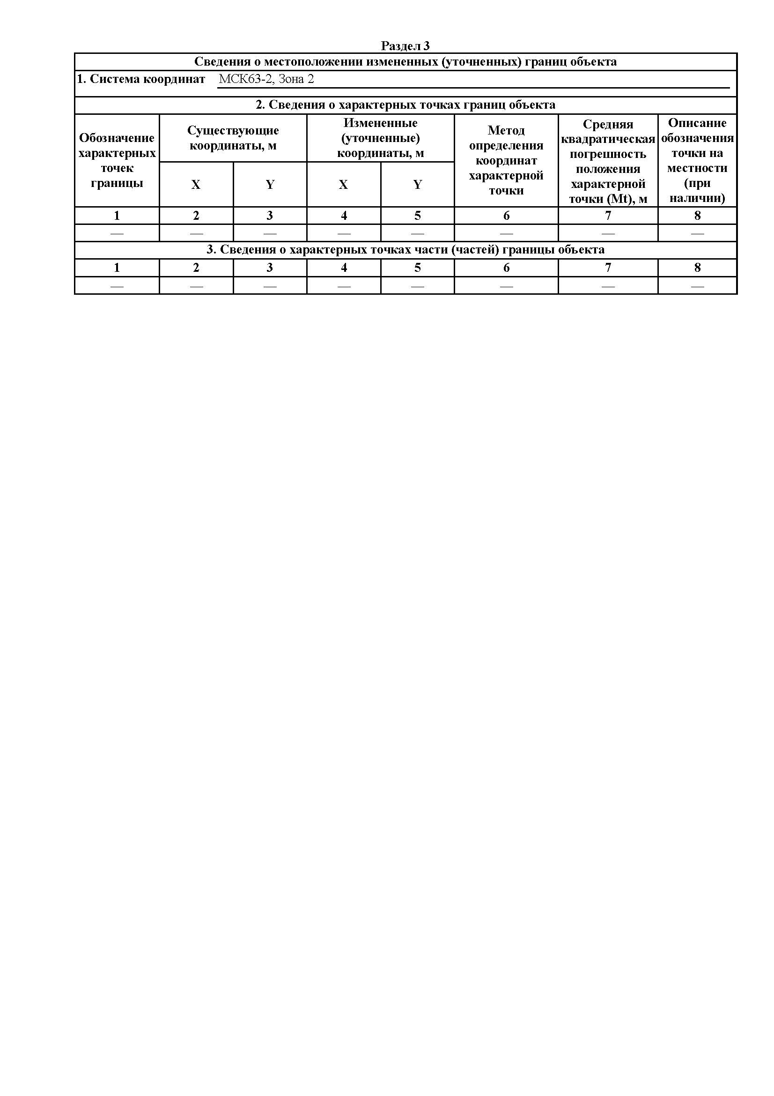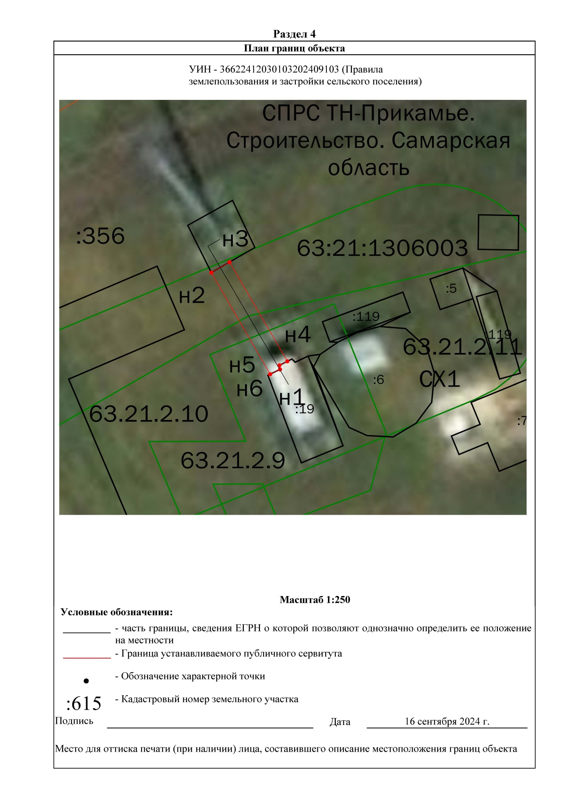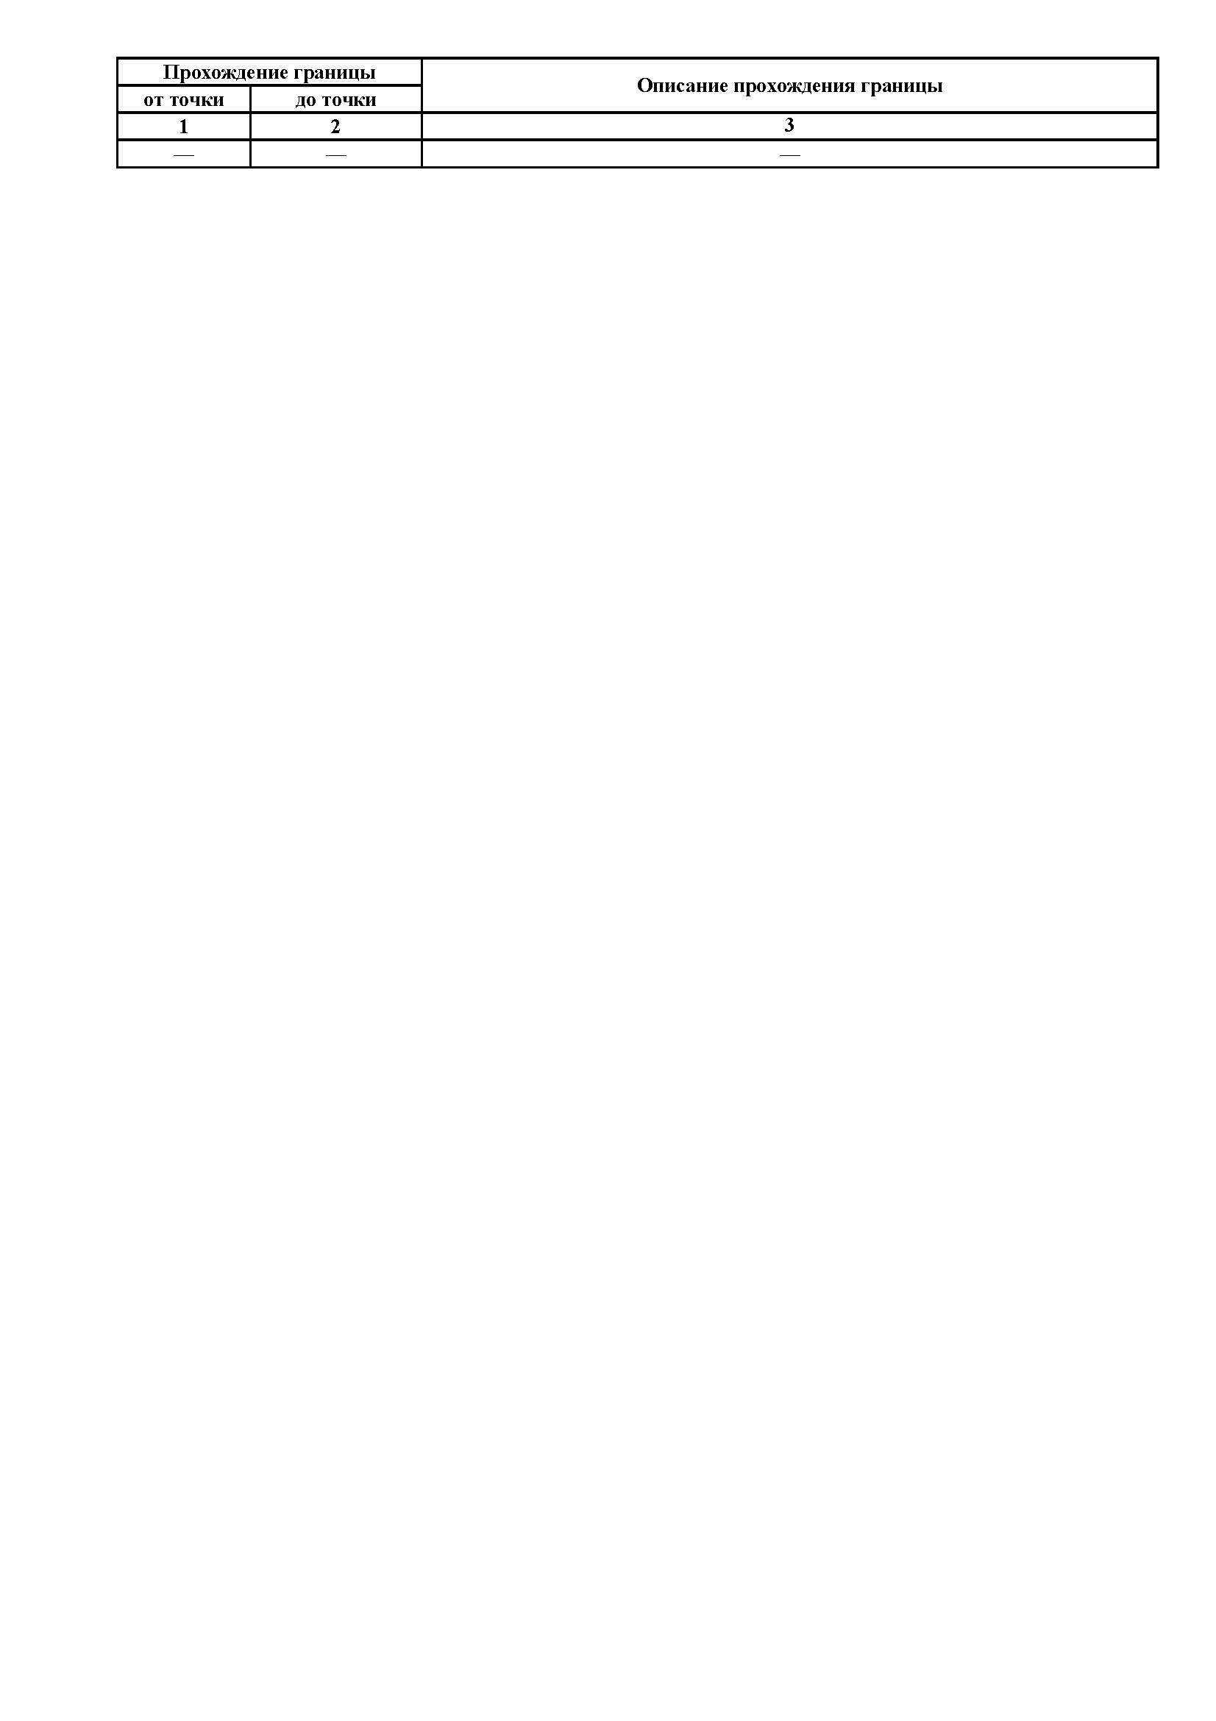

ВЕСТИ сельского поселения Борискино-Игар  № 32(568) от 16.10.2024г.  Соучредители:  Администрация сельского поселения Борискино-Игар муниципального района Клявлинский Самарской области и Собрание представителей сельского поселения Борискино-Игар муниципального района Клявлинский Самарской области | Адрес издателя,:  446952 Самарская область, Клявлинский район, село Борискино-Игар ул.Школьная д.10  Телефон: 4-95-36,  E-mail: bor-igar3@yandex.ru ,  Тираж: 100 экземпляров,  "Бесплатно";  Время подписания в печать:  16.10.2024г . в 16.00ч.,  по графику  16.10.2024г в 16.00 | Издатель: Администрация сельского поселения Борискино-Игар муниципального района Клявлинский Самарской области  редактор: Кошкина Н.С.  Телефон: 4-95-36

